Министерство науки и высшего образования Российской Федерации
Федеральное государственное автономное образовательное учреждение высшего образования
«Пермский национальный исследовательский политехнический университет»

Электротехнический университет
Выпускающая кафедра: информационные технологии и автоматизированные системы (ИТАС)
Направление подготовки: 09.03.04 Программная инженерия

ОТЧЕТ
Лабораторная работа № 6
«Строки»
По дисциплине «Основы алгоритмизации и программирования»
Вариант 19

Выполнил: студент группы РИС-25-2б
Чадаева Ирина Антоновна
Принял: Доц. Полякова О.А.

Пермь 2026
- Постановка задания:
19 вариант.
Задана строка, состоящая из символов. Символы объединяются в слова. Слова друг от друга отделяются одним или несколькими пробелами.
- Все слова строки, которые начинаются с цифры, отсортировать по убыванию.

- Анализ решения:
- С помощью цикла проходим по строке и собираем слова, используя пробел как разделитель.
- Проверяем первый символ каждого слова на принадлежность к цифрам. Слова, начинающиеся с цифры, сохраняются в строку result через пробел. Очищаем строку word и начинаем цикл заново.
- Из строки result снова выделяем отдельные слова в массив words[].
- Сортируем по убыванию массив words методом пузырька.
- Выводим массив слов по убыванию.
- Блок - схема:
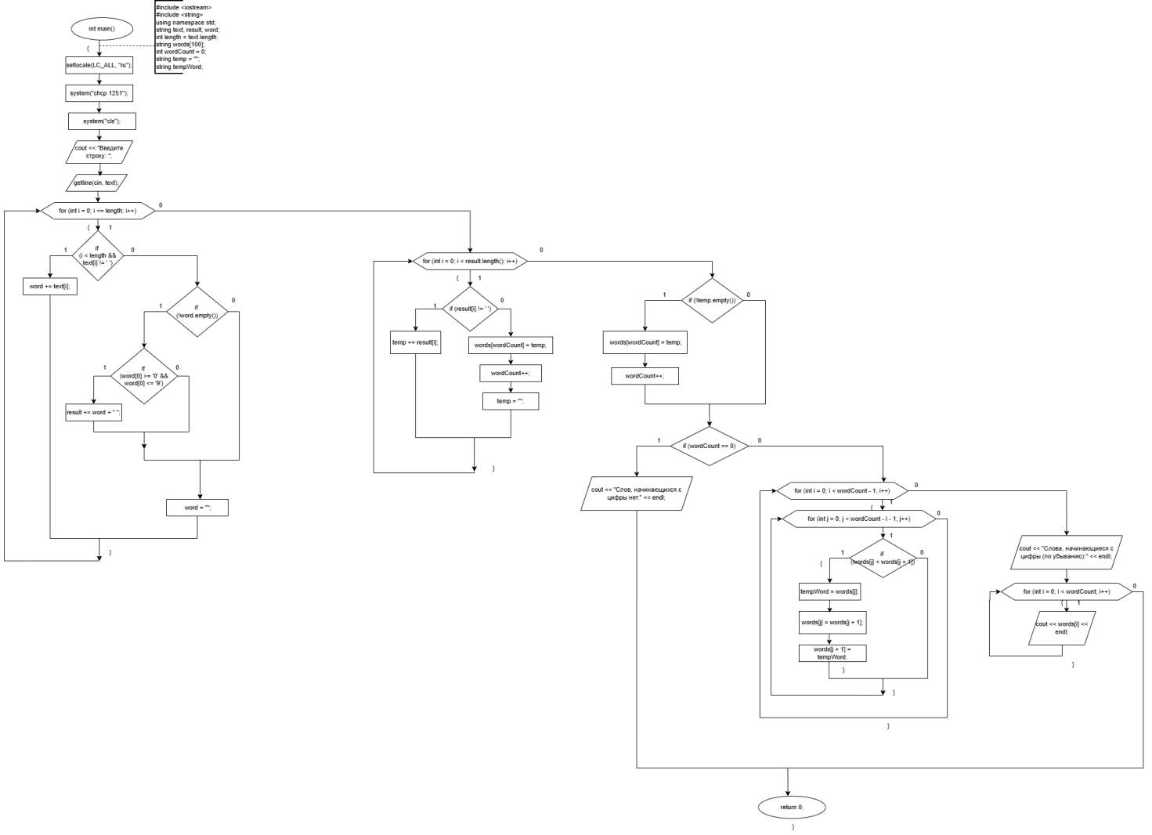
Рисунок 1 - Блок-схема

- Текст программы:
#include <iostream>
#include <string>
using namespace std;

int main() {
setlocale(LC_ALL, "ru");
system("chcp 1251");
system("cls");

string text;
cout << "Введите строку: ";
getline(cin, text);

string result;
string word;
int length = text.length();

for (int i = 0; i <= length; i++) {

if (i < length && text[i] != ' ') {
word += text[i];
}
else {

if (!word.empty()) {

if (word[0] >= '0' && word[0] <= '9') {
result += word + " ";
}
}
word = "";
}
}

string words[100];
int wordCount = 0;
string temp = "";

for (int i = 0; i < result.length(); i++) {
if (result[i] != ' ') {
temp += result[i];
}
else {
words[wordCount] = temp;
wordCount++;
temp = "";
}
}
if (!temp.empty()) {
words[wordCount] = temp;
wordCount++;
}

if (wordCount == 0) {
cout << "Слов, начинающихся с цифры нет." << endl;
}
else
{
for (int i = 0; i < wordCount - 1; i++) {
for (int j = 0; j < wordCount - i - 1; j++) {
if (words[j] < words[j + 1]) {
string tempWord = words[j];
words[j] = words[j + 1];
words[j + 1] = tempWord;
}
}
}

cout << "Слова, начинающиеся с цифры (по убыванию):" << endl;
for (int i = 0; i < wordCount; i++) {
cout << words[i] << endl;
}
}

return 0;
}

- Результат выполнения работы программы:
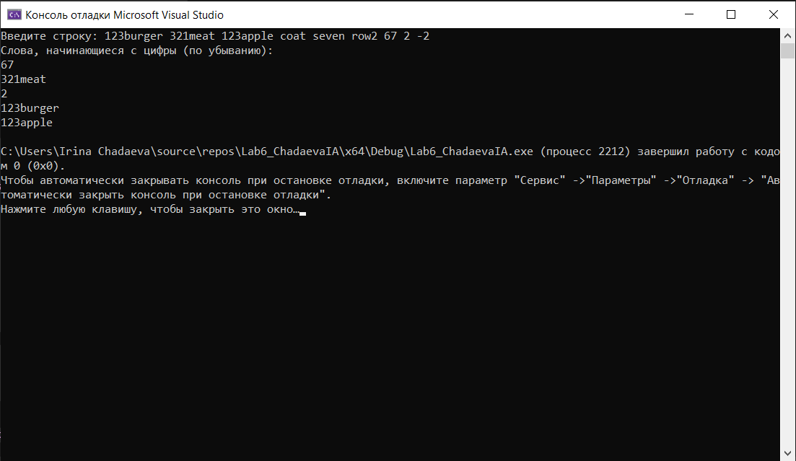
Рисунок 2 - Результат выполнения работы программы

